Муниципальная открытая научная конференция школьников

«Наука. Творчество. Молодежь»

Секция: химия

Название работы:

«Вода бывает разная»

Автор работы: Тимофеев Андрей

8 (961) 549- 26- 30

Место выполнения работы: с.Родыки,

МКОУ СОШ №9, 8 класс

Руководитель: учитель химии Елфимова А. Г.

с. Родыки, 2023г.

Оглавление:

Аннотация………………………………………………………………стр.3

Введение……………………………………………………………….. стр.5

Глава 1. Вода в нашей жизни …………………………………………стр.7

* 1. Минеральная вода ……………………………………………стр.7
  2. Столовая вода ………………………………………………...стр.8

Глава 2. Состав минеральной, столовой питьевой и водопроводной

воды …………………………………………………………………..стр.10

2.1. Значение для живых организмов химических элементов,

входящих в состав..………………………………………….….стр.10

2.2. Лечебные свойства минеральной и столовой

питьевой воды…………………………………………………...стр.12

2.3. Уникальные физические свойства воды…………………..стр.13

Глава 3. Многообразие вод

(минеральные, столовые питьевые)……………………………….....стр.15

Глава 4. Практическая часть…………………………………………стр.17

Вывод…………………………………………………….………...….стр.22

Список использованной литературы…………………….………….стр.22

Приложение……………………………………………….………......стр.24

Аннотация

Данныйпроект направлен на закрепление и углубление знаний о свойствах воды. Вода находится вокруг нас независимо от времени года, в разном состоянии (снег, град, туман, дождь, лед), обладает различными физическими и химическими свойствами и способна оказывать различное влияние на живые организмы.

Я проанализирую имеющиеся факты, изучу состав и свойства минеральной, столовой и водопроводной воды, установлю причинно-следственные связи, проведу опыты с образцами, сделаю выводы. Узнаю, существует ли разница между водой минеральной, водопроводной и столовой питьевой, какое влияние оказывает на живые организмы разные виды воды. В результате работы будут сформулированы рекомендации по употреблению воды минеральной и столовой питьевой воды.

Данный проект был реализован при помощи оборудования и реактивов химической лабораторий «Точка роста» МКОУ СОШ №9.

**Гипотеза**: вода сходна по свойствам и составу минеральная, водопроводная и столовая питьевая, оказывает одинаковое влияние на живые организмы.

**Цель исследования:** изучить и сравнить состав и свойства различных образцов воды, сделать выводы об их влиянии на живые организмы.

**Задачи**:

Теоретические

1. выяснить какую воду называют «живой»;
2. выяснить источники минеральной воды;
3. изучить классификацию минеральной воды.

Практические:

1. отобрать образцы воды для исследования;
2. провести химический и физический анализ воды;
3. выяснить влияние различных видов воды на скорость прорастания семян кабачка.

**Предметы исследования**: вода столовая питьевая «Кубай», минеральная природная лечебно-столовая вода «Ессентуки №4», лечебная минеральная природная вода «Ессентуки №17», минеральная природная вода «Аш-Тау», вода минеральная природная «Горна вершина», образцы водопроводной воды.

**Методы исследования**:

1. провести анализ литературы по данной теме;
2. провести анкетирование среди учеников и учителей;
3. изучить физические свойства различных образцов воды;
4. изучить химический состав различных образцов воды;
5. сделать вывод о составе и свойствах образцов воды;
6. составить рекомендации по употреблению питьевой и минеральной воды.

Введение.

Вода является неотъемлемой частью всего живого. Её качество, несомненно, влияет на здоровье человека. Большое число заболеваний связанно с употреблением некачественной питьевой воды. К сожалению, на нашей планете всё реже встречаются природные источники с пригодной для питья водой.

Эта тема, несомненно, актуальна, поскольку люди должны знать, как вода влияет на их организм, какая вода пагубно на него влияет.

**Гипотеза**: вода сходна по свойствам и составу минеральная, водопроводная и столовая питьевая, оказывает одинаковое влияние на живые организмы.

**Цель исследования:** изучить и сравнить состав и свойства различных образцов воды, сделать выводы об их влиянии на живые организмы.

**Задачи**:

Теоретические

1. выяснить какую воду называют «живой»;
2. выяснить источники минеральной воды;
3. изучить классификацию минеральной воды.

Практические:

1. отобрать образцы воды для исследования;
2. провести химический и физический анализ воды;
3. выяснить влияние различных видов воды на скорость прорастания семян кабачка.

**Предметы исследования**: вода столовая питьевая «Кубай», минеральная природная лечебно-столовая вода «Ессентуки №4», лечебная минеральная природная вода «Ессентуки №17», минеральная природная вода «Аш-Тау», вода минеральная природная «Горна вершина», образцы водопроводной воды.

**Методы исследования**:

1. провести анализ литературы по данной теме;
2. провести анкетирование среди учеников и учителей;
3. изучить физические свойства различных образцов воды;
4. изучить химический состав различных образцов воды;
5. сделать вывод о составе и свойствах образцов воды;
6. составить рекомендации по употреблению питьевой и минеральной воды.

Глава 1. Вода в нашей жизни

«Воды таковы, каковы земли, через которые они проходят».

Аристотель

Издревле человечество изучало воду: толкли в ступе, замораживали, расщепляли химическими реактивами, пробовали на вкус, пытаясь понять почему «простая» вода такая разная.

Из сказок и былин каждый знает о живой воде, такие сказки, как «Живая вода» Братьев Гримм и русская народная сказка «О молодильных яблоках и живой воде» известны многим. У славян существовало верование, что весенний дождь дарует силы, красоту и здоровье. В дождевой воде купались, а больным людям давали ее пить. Следует отметить, что в славянских сказках наряду с живой, часто присутствует и мертвая вода, такое разделение не встречалось у других соседних народов.

Живая и мертвая вода – не сказки. Вода способна запоминать информацию. Мысли, слова, музыка могут изменять ее свойства. Вода оказалась не той средой, которую мы себе представляли. Она состоит из структурных элементов, в зависимости от комбинации которых, изменяет свои свойства. Химическое, электромагнитное, механическое, даже информационное воздействие способно перестраивать эти структурные элементы. Это так называемое информационно – фазовое состояние воды обуславливает ее способность обрабатывать, хранить и передавать информацию.

1.1 Минеральная вода

Минеральные воды можно разделить на две категории: вода минеральная природная и минеральная вода, полученная искусственным путем. Минеральные воды с постоянным источником (поземные) находятся среди заповедной природы. Такая вода, протекая через горные породы, очищается, минерализуется и приобретает свои уникальные свойства. Такую воду необходимо разливать прямо на источнике, чтобы сохранить ее бесценные свойства. В любой природной минеральной воде растворены минеральные соли, которых нет в дистиллированной воде. Врачи рекомендуют человеку употреблять ежедневно 2-3 литра воды, с пищей можно получить 1,5 л, остальное организм поставляет сам. Следовательно, чем больше человек пьет минеральной воды, тем сильнее можно помочь организму вывести инородные вещества.

Искусственная минеральная вода получается на производстве в две стадии. На первой стадии воду выкачивают из артезианской скважины (но чаще всего из водопровода), затем материал подвергается фильтрации для удаления всех вредных примесей. После фильтрации, воде «прививают» полезные свойства, растворяя в ней соли. Искусственная минеральная вода не обладает такими же полезными свойствами, как природная, но и вредной она не является, если не употреблять ее постоянно и в больших количествах. Постоянное употребление такой воды может привести к отложению солей в организме, что негативно скажется на водно-солевом балансе и может привести к сердечнососудистым заболеваниям.

Минеральная вода оказывает многообразное действие. Раздражая многочисленные рецепторы слизистой оболочки полости рта и желудка, минеральная вода влияет не только на слюноотделение, но и на структурную и моторную функции желудка и кишечника, функциональное состояние мочеотделительной и других систем. Употребление минеральной воды приводит к изменению химического состава и кислотно-щелочного равновесия жидкостей и тканей, усиливает образование биологически активных веществ, что в конечном счете сказывается на функциональной активности многих органов и систем.

1.2 Столовая вода

Столовая вода — это вода, имеющая общую минерализацию менее 1 г/л. В [столовой воде](https://vam-voda.com/voda-0-25-1-5-litra) очень мало растворенных солей, поэтому их влияние на организм совсем небольшое. Столовые питьевые воды можно употреблять ежедневно на протяжении длительного времени. Обычно, они приятно и легко пьются и не имеют посторонних привкусов. На такой низкоминерализованной питьевой воде готовят еду и делают большинство напитков.

Водопроводная вода- это вода, которая поступает для потребления населения из крана, доставляется в дома коммунальным предприятием по водоснабжению. Такая вода делится на несколько типов: питьевая вода; непитьевая (для хозяйственных нужд); «доочищенная»( для приготовления пищи); горячая вода; непитьевая ( для полива). Питьевая вода прежде чем попасть к потребителю, проходит процесс очистки (механическую фильтрацию; отстаивание; фильтрацию через слой песка; аэрацию; стерилизацию). Воду из водопровода употреблять в «сыром» виде не рекомендуется, так как при регулярном употреблении проточной воды в организме накапливаются соли кальция и железа, что способно привести к отравлению и тяжелым последствиям.

Глава 2. Состав минеральной, столовой питьевой и водопроводной воды.

При покупке минеральной воды, необходимо ориентироваться не только на вкусовые качества, но и на химический состав. Химический состав представляет собой разнообразные комбинации из основных компонентов:  натрий (Na), кальций (Са), магний (Мg), хлор (Сl), сульфат (SO4) и гидрокарбонат (НСО3). В небольших количествах в минеральной воде содержится почти вся таблица Менделеева в микро- и ультрамикродозах, в наибольшем количестве в ней представлены: железо, йод, фтор, бром, мышьяк, кобальт, молибден, медь, марганец и литий.

Питьевая вода так же одержит в себе минералы и микроэлементы, такие как калий (К), магний(Mg), натрий(Na), так же можно обнаружить гидрокарбонаты(НСО3-), ионизированный кальций(Са2+), магний(Mg2+).

Водопроводная вода, в свою очередь, может содержать достаточно большое количество примесей, таких, как: жесткие соли кальция и магния (природная вода вымывает из почвы и грунта), фтор(F), марганец(Mn), селен(Se),молибден (Mo). Нитраты – соли азотной кислоты( загрязнение от сельскохозяйственных удобрений),сероводород.

После обработки реагентами, в водопроводной воде могут появиться: алюминий(Al), флокулянты – это химические реагенты, которые способствуют осаждению мелких частиц, триполифосфаты, которые защищают водопроводные трубы от коррозии, хлор(Cl).

2.1. Значение для живых организмов химических элементов, входящих в состав вод.

Существует нехитрая зависимость между показателями продолжительности жизни населения страны и качеством потребляемой населением воды. К сожалению, наша страна находится где-то в шестом десятке среди всех стран мира по продолжительности жизни.

Исходя из того, что все виды вод имеют в своем составе примеси, то существует необходимость проведения анализа влияния данных примесей на организм человека.

Жесткие соли кальция и магния: при регулярном употребление воды с высоким содержанием жестких солей может вызвать болезни суставов и мочекаменную болезнь.

Фтор(F) один из тех элементов, содержание которых может только радовать человека. Воду специально фторируют, чтобы увеличить содержание этого элемента в воде, так как при его недостатке развивается кариес зубов.

Марганец(Mn) редко встречается без двухвалентного железа. В случае отравления марганцем поражается печень и может развиться заболевание паркинсонизм, симптоматично схожее с болезнью Паркинсона, так как марганец имеет негативное воздействие на мозг человека.

Селен(Se). Несмотря на утверждение, что селен полезен, большое количество селена может приводить к острому отравлению, сопровождающемуся нарушением работы желудочно-кишечного тракта, озноба, резкими болями в животе.

Молибден (Mo). При употреблении молибденовой воды, может появляться суставная боль в кистях и стопах, выявляются серьезные расстройства работы почек и пищеварительной системы.

Нитраты. Если вода заражена нитратами свыше нормы, могут развиваться заболевания крови, сердечнососудистой системы и токсичные отравления.

Сероводород. При обогащении воды кислородом, сероводород окисляется, а вместе с этим пропадает и запах. Сам сероводород не опасен, его наличие только ухудшает органолептические показатели воды. Однако в процессе окисления появляются сульфиды, которые токсичны для человека. Например, разовая доза 10-15 г. сульфида натрия приводит к летальному исходу.

Алюминий. Если организм накопил критическую дозу этого металла, то это может вызвать паралич мышц, остановку дыхания, прекращение работы сердца, а как следствие, смерть.

Хлор(Cl).Хлорированная вода вредна и требует дополнительной очистки, но так как практически вся водопроводная вода содержит хлор, нужно использовать бытовые фильтрами для очистки воды.

2.2. Лечебные свойства минеральной и столовой питьевой воды.

Лечебной можно считать ту воду, в которой содержится в повышенной концентрации или в особом сочетании минеральные компоненты и газы, обладающие какими-либо физическими свойствами и оказывающие благодаря этому лечебно- профилактическое действие на организм.

К основным критериям оценки лечебных вод, отличающих их от пресной воды и определяющих терапевтическое действие, можно отнести:

* температура;
* ионный состав;
* общая минерализация;
* наличие газов;
* наличие органических веществ;
* реакция среды(pH).

Польза богатой различными микроэлементами воды неоспорима. Этот лечебный напиток способен победить заболевания ЖКТ, помогает похудеть, выводит токсины из организма, тонизирует и восстанавливает силы. Однако, многое зависит от соблюдения правил употребления. Например, для лечения болезней желудка и двенадцатиперстной кишки рекомендуется пить "минералку" за 10-15 минут до приёма пищи. Чтобы справиться с бронхитом, лечебный состав нужно подогреть и только потом выпить.

Помимо описанных свойств, минеральная вода помогает:

* укрепить иммунитет;
* восстановить кислотно-щелочной баланс;
* улучшить состояние кожи, ногтей и волос;
* повысить уровень гемоглобина в крови;
* укрепить зубы и кости;
* улучшить состояние печени и почек;
* омолодить организм;
* укрепить нервную систему;
* улучшить мышление и память.

2.3. Уникальные физические свойства воды.

Вода отличается своими аномальными свойствами, что является следствием строения молекулы воды. Молекулы воды имеют угловое строение, и связываются между собой, образуя сгустки, цепочки, или располагаются слоями, перекрывающими друг друга. Валентный угол в эталонной воде равен 1080, в структуре этой молекулы имеет место закон «золотой пропорции» по которому построена вся Вселенная.

Плотность -один из важнейших физических показателей. Плотность большинства веществ -жидкостей, кристаллов и газов - при нагревании уменьшается и при охлаждении увеличивается, вплоть до процесса кристаллизации или конденсации. Плотность воды при охлаждении от 100 до + 4оС возрастает, как и у подавляющего большинства жидкостей. Однако, достигнув максимального значения при температуре + 4оС, плотность при дальнейшем охлаждении воды начинает уменьшаться. Другими словами, максимальная плотность воды наблюдается при температуре 4оС (одна из уникальных аномалий воды), а не при температуре замерзания 0оС.

Замерзание воды сопровождается скачкообразным уменьшением плотности, тогда как у большинства других веществ процесс кристаллизации сопровождается увеличением плотности. В связи с этим лед (твердая вода) занимает больший объем, чем жидкая вода, и держится на ее поверхности.

Теплоемкостьводы аномально высока. Чтобы нагреть определенное ее количество на один градус, необходимо затратить больше энергии, чем при нагреве других жидкостей, - по крайней мере вдвое по отношению к простым веществам. Из этого вытекает уникальная способность воды сохранять тепло. Эта особенность воды способствует тому, что у человека нормальная температура тела поддерживается на одном уровне и жарким днем, и прохладной ночью.

По сравнению с другими жидкостями вода обладает еще одним важным аномальным качеством - высокой скрытой теплотой плавления**.** Чтобы расплавить, 1 кг льда надо затратить тепла в два раза больше, чем на расплавление стали и в 15 раз больше, чем на расплавление свинца. Из-за этого таяние льда и снега происходит достаточно медленно.

Поверхностное натяжение -это один из самых важных параметров воды. Оно определяет силу сцепления между молекулами жидкости, а также форму ее поверхности на границе с воздухом. Именно вследствие поверхностного натяжения формируется капля, лужица, струя и пр. Летучесть (испаряемость) любой жидкости тоже зависит от сил сцепления молекул. Чем меньше поверхностное натяжение, тем более летуча жидкость. Если бы вода имела низкое поверхностное натяжение, она бы очень быстро испарялась.

Глава 3. Многообразие вод (минеральные, столовые питьевые).

Природные минеральные воды и столовые питьевые воды- это воды с различным химическим составом, которые используют в качестве лечебных, лечебно-столовых и столовых вод.

К лечебным относят воды с минерализацией от 8 до 12 г/л. В отдельных случаях, допускаются воды с более высокой минерализацией или минерализацией менее 8г/л, но при наличии повышенной концентрации мышьяка, бора или некоторых других веществ.

Лечебные минеральные воды способны оказывать выраженное действие на организм человека, такие воды могут применяться только по назначению врача.

В лечебно -столовых водах уровень минерализации от 2 до 8 г/л. Лечебно -столовые воды применяют как лечебные( по назначению врача) и в качестве столового напитка, но не на постоянной основе.

Столовые воды можно разделить на природные столовые, в таких уровень минерализации меньше 1г/л, и минеральные столовые воды, в них уровень минерализации от 1 до 2 г/л.

Минеральные воды можно классифицировать в зависимости от газового состава и наличия специфических элементов:

* Углекислые (кислые) минеральные воды
* Мышьяковистые минеральные воды
* Йодистые минеральные воды
* Сульфидные (сероводородные) минеральные воды
* Бромистые минеральные воды
* Радиоактивные (радоновые) минеральные воды

Так же классифицируют по ионному составу:

* Хлоридная вода (содержит: более 200 миллиграммов хлоридов на литр).
* Бикарбонатная вода  (содержит: более 600 миллиграммов бикарбонатов на литр).
* Сульфатная вод (содержит: более 200 миллиграммов сульфатов на литр).
* Магниевая вода (содержит: более 50 миллиграммов магния на литр).
* Железистая вода (содержит: более 1 миллиграмма железа на литр).
* Фторная вода (содержит: более 1 миллиграмма фтора на литр).
* Кислая вода (содержит: более 250 миллиграммов ангидридов углекислоты на литр).
* Натриевая вода (содержит: более 200 миллиграммов натрия на литр)

Глава 4. Практическая часть.

Мной был проведен опрос среди школьников и учителей. Проанализировав результаты опроса, я смог составить диаграммы:

1. Сколько воды я употребляю? (диаграмма 1)
2. Водяной фильтр в доме (диаграмма 2)
3. Какую воду я пью? (диаграмма 3)

Исходя из результатов опроса, можно сказать о том, что большинство опрошенных ежедневно употребляют около 2 литров воды, а вот водяной фильтр присутствует у очень малого количества   
интервьюированных. При этом абсолютное большинство участников опроса предпочитают употреблять водопроводную воду.

1. Определение состава образцов воды.

В ходе данной исследовательской работы, были изучены следующие образцы вод:

* вода столовая питьевая «Кубай»,
* минеральная природная лечебно-столовая вода «Ессентуки №4»,
* лечебная минеральная природная вода «Ессентуки №17»,
* минеральная природная вода «Аш-Тау»,
* вода минеральная природная «Горна вершина»,
* образцы водопроводной воды (с. Родыки, х. Средний, пос. Большой Гок).

Большинство образцов воды были взяты на территории Северо- Кавказского федерального округа (рис.1), кроме образца пос. Большой Гок ,который принадлежит территории Южного Федерального округа.

Чтобы разобраться с составом воды, прежде необходимо познакомиться с этикеткой на бутылке, где описан основной состав и минерализация данного образца.

Согласно этому составу, были проведены следующие опыты:

Изучил этикетки на бутылках, выявил общий уровень минерализации каждого из образцов, исключая образцы водопроводной воды, на основании полученных данных заполнил таблицу:

|  |  |  |
| --- | --- | --- |
| № | Название | Минерализация |
| 1 | «Ессентуки №17» | 12,0-18,5 |
| 2 | «Ессентуки №4» | 6,0-10,0 |
| 3 | «Кубай» | 0,1-0,3 |
| 4 | Водопроводная с.Родыки | - |
| 5 | Водопроводная пос.Большой Гок | - |
| 6 | Водопроводная х.Средний | - |
| 7 | Горная вершина | 0,1-0,35 |
| 8 | Аш-Тау | 3,7-7,2 |

* Определение сульфат- ионов в образцах воды

Для практического подтверждения наличия сульфат- ионов в представленных образцах, я отобрал в чистые пробирки по 1 мг каждого образца воды и добавил по 1 капле BaCl2.

Если в представленных образцах есть сульфат- ионы, я буду наблюдать выпадение белого осадка:

BaCl2 + SO42- = BaSO4↓+2Cl-

|  |  |  |
| --- | --- | --- |
| № | Название | Наблюдение(BaSO4↓) |
| 1 | «Ессентуки №17» | - |
| 2 | «Ессентуки №4» | Осадок |
| 3 | «Кубай» | Осадок |
| 4 | Водопроводная с.Родыки | Осадок |
| 5 | Водопроводная пос.Большой Гок | Осадок |
| 6 | Водопроводная х.Средний | Осадок |
| 7 | Горная вершина | - |
| 8 | Аш-Тау | Осадок |

* Определение хлорид- ионов.

Для практического подтверждения наличия хлорид- ионов в представленных образцах, я отобрал в чистые пробирки по 1 мг каждого образца воды и добавил по 1 капле AgNO3.

Если в представленных образцах есть хлорид- ионы, я буду наблюдать выпадение белого осадка:

AgNO3 +Cl- = AgCl↓ + NO3-

|  |  |  |
| --- | --- | --- |
| № | Название | Наблюдение(AgCl↓) |
| 1 | «Ессентуки №17» | Осадок |
| 2 | «Ессентуки №4» | Осадок |
| 3 | «Кубай» | Осадок |
| 4 | Водопроводная с.Родыки | Осадок |
| 5 | Водопроводная пос.Большой Гок | Осадок |
| 6 | Водопроводная х.Средний | Осадок |
| 7 | Горная вершина | Осадок |
| 8 | Аш-Тау | Осадок |

* Определение карбонат- анионов.

Для практического подтверждения наличия карбонат- анионов в представленных образцах, я отобрал в чистые пробирки по 1 мг каждого образца воды и добавил по 1 капле HCl.

Если в представленных образцах есть карбонат -анионов, я буду наблюдать выделение пузырьков газа:

CO32- +HCl= Cl- + CO2↑+H2O

|  |  |  |
| --- | --- | --- |
| № | Название | Наблюдение(CO2↑) |
| 1 | «Ессентуки №17» | Газ |
| 2 | «Ессентуки №4» | Газ |
| 3 | «Кубай» | Газ |
| 4 | Водопроводная с.Родыки | - |
| 5 | Водопроводная пос.Большой Гок | - |
| 6 | Водопроводная х.Средний | - |
| 7 | Горная вершина | - |
| 8 | Аш-Тау | Газ |

* Определение ионов железа в образцах воды

Для практического подтверждения наличия ионов железа в представленных образцах, я отобрал в чистые пробирки по 1 мг каждого образца воды и добавил по 1 капле NaOH.

Если в представленных образцах есть ионы железа, я буду наблюдать выпадение зеленого(Fe2+) или бурого(Fe3+) осадка:

Fe2+ + 2OH- = Fe(OH)2↓

Fe3+ + 3OH- = Fe(OH)3↓

|  |  |  |
| --- | --- | --- |
| № | Название | Наблюдение  (Fe(OH)2/Fe(OH)3↓) |
| 1 | «Ессентуки №17» | - |
| 2 | «Ессентуки №4» | - |
| 3 | «Кубай» | - |
| 4 | Водопроводная с.Родыки | - |
| 5 | Водопроводная пос.Большой Гок | - |
| 6 | Водопроводная х.Средний | - |
| 7 | Горная вершина | - |
| 8 | Аш-Тау | Белый осадок ( Mg(OH)2) |

* Определение pH образцов воды

Для практического определения pH среды исследуемых образцов, в пробирки с образцами был добавлен индикатор «Лакмус». Наблюдения были занесены в таблицу:

|  |  |  |
| --- | --- | --- |
| № | Название | Цвет |
| 1 | «Ессентуки №17» | Фиолетовый |
| 2 | «Ессентуки №4» | Фиолетовый |
| 3 | «Кубай» | Фиолетовый |
| 4 | Водопроводная с.Родыки | Фиолетовый |
| 5 | Водопроводная пос.Большой Гок | Фиолетовый |
| 6 | Водопроводная х.Средний | Фиолетовый |
| 7 | Горная вершина | Фиолетовый |
| 8 | Аш-Тау | Фиолетовый |

Наличие фиолетового цвета свидетельствует о том, что pH среда всех образцов- нейтральная.

Проведя ряд химических реакций, я могу судить о составе образцов воды и о достоверности информации, отраженной на этикетках.

1. Наблюдение за образцами.

Я отобрал одинаковые объемы образцов и поместил их в чистые химические стаканы. Оставил отобранные пробы в одинаковых условиях, в первый день образцы выглядели одинаково (рис.2). На второй день во всех образцах образовались пузырьки газа (рис.3). На третий день я могл наблюдать образование белой полосы на стенках стаканов (рис.4).

На основании проведенных наблюдений и лабораторных опытов, я могу сделать вывод о том, что вода, которую мы употребляем, является раствором солей.

Вывод.

Работая над проектом, я рассмотрел различные виды воды. Гипотеза подтвердилась, вода сходна по свойствам, но состав может различаться, из-за особенностей состава, нужно учитывать особенности употребления вод. Рекомендации по применению воды мною были оформлены в таблице 1(приложение 1).

В ходе данной работы я смог расширить свои познания о воде, роли различных видов в жизни человека.

Вода- это жизнь. Именно в воде зародилась жизнь, без воды невозможно существование живых организмов. Вода - самое важное сложное вещество на Земле.

Таким образом, можно сказать, что жизнедеятельность человека прочно связана с водой. Каждому человеку необходимо следить за тем, что он пьет. При правильном употреблении воды можно укрепить свое здоровье.

Список использованной литературы

* 1. Ахманов М. Вода, которую мы пьем. Качество питьевой воды и ее очистка с помощью бытовых фильтров. СПб.: «Невский проспект», 2002, 192 с. ISBN 5-94371-183-Х.
  2. Батмангхелидж Ф. Вода для здоровья. Мн.: ООО «Попурри», 2005, 288 с. ISBN 985-483-371-2.
  3. Винокурова Н.Ф., Трушин В.В. Глобальная экология. Просвещение,1998г.
  4. Ершов М.Е. Самые распространенные способы очистки воды. Донецк: Сталкер, 2006, с.94
  5. Исследование воды и водоемов в условия школы. СВ. Дружинин. Издательство Москва:. Чистые пруды.2008г.
  6. Обербайль К. Чудо-вода. М.: 000 «ТД «Издательство Мир книги», 2005, 128 с.
  7. Федорова М.З., Кучменко В.С., Воронина Г.А. Экология человека. Вентана – Граф,2009 г.
  8. **Интернет- ресурсы**: Сайт: www-chemistry. univer. kharkov.ua. и др.

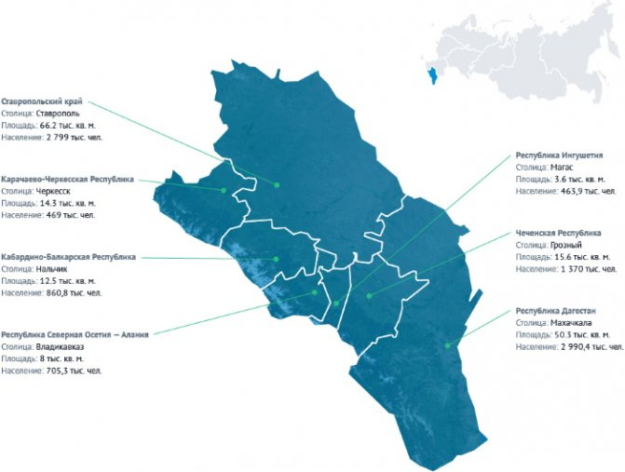Приложение.

Рис.1

Диаграмма 1

Диаграмма 2

Диаграмма 3

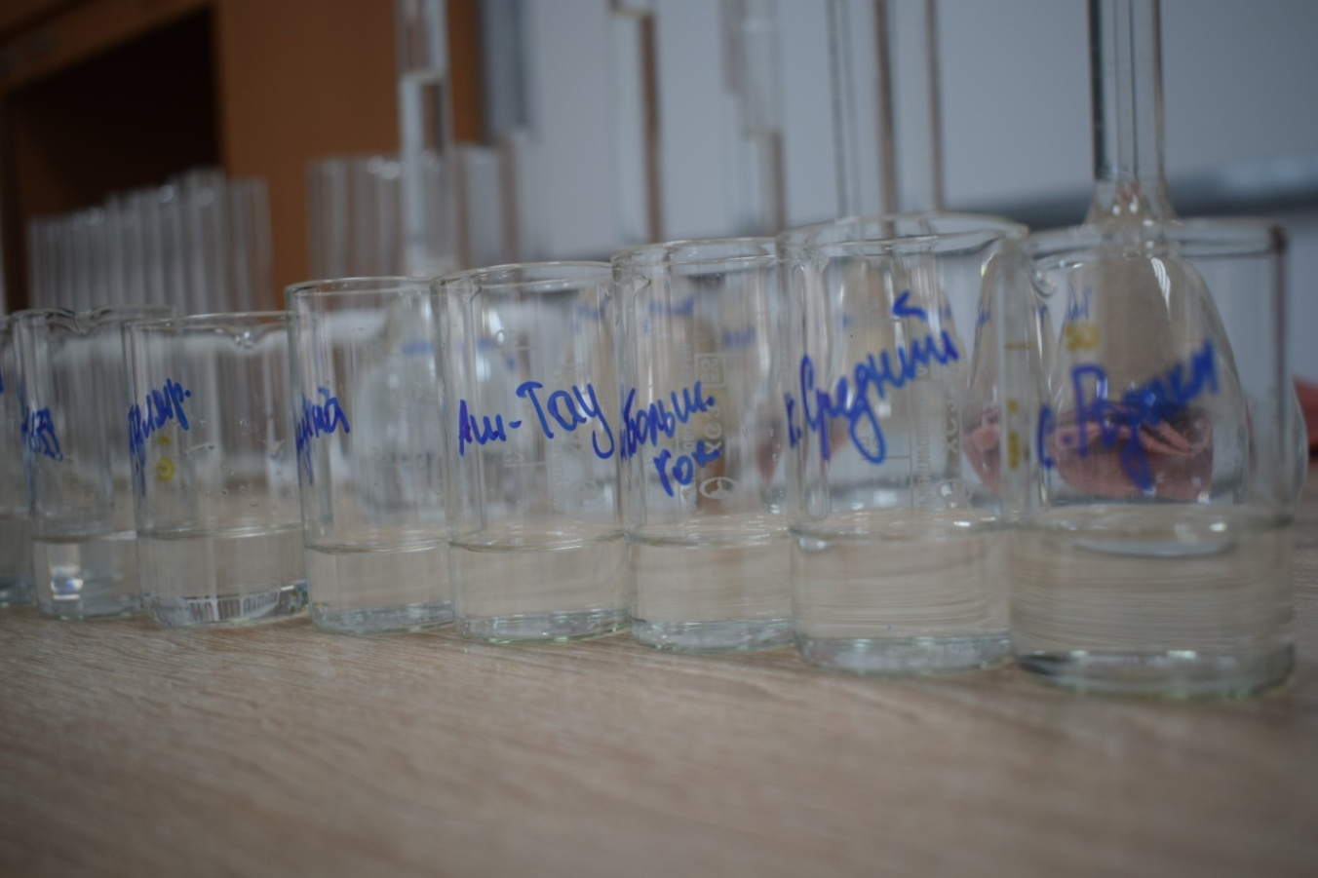

Рис.2

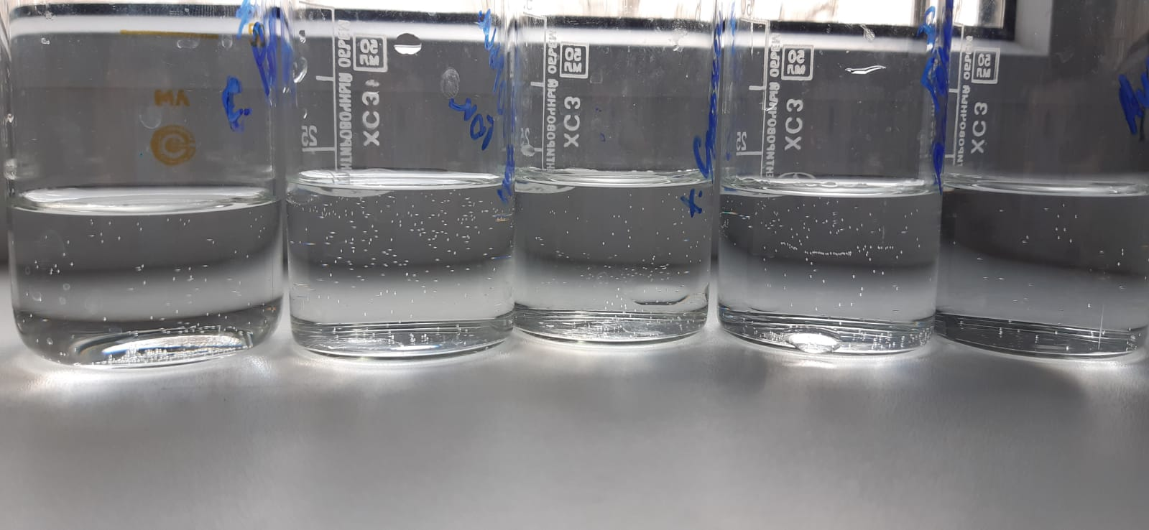

Рис.3

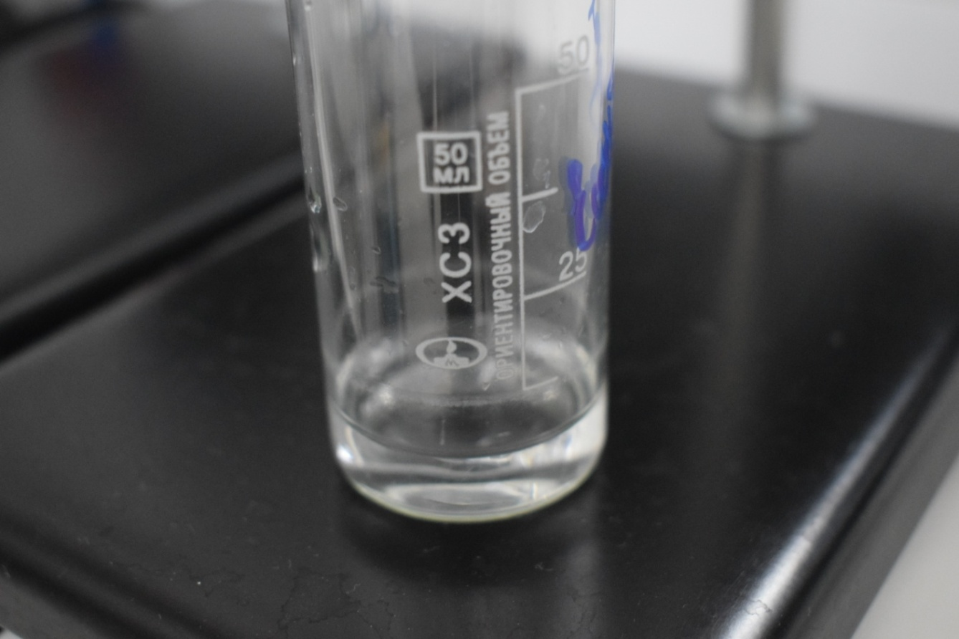

Рис. 4

|  |  |  |  |
| --- | --- | --- | --- |
| Суточная норма употребления воды | | | |
| **Вес, кг** | **Низкая физическая активность** | **Умеренная физическая активность** | **Высокая физическая активность** |
| 50 | 1,55 | 2,0 | 2,3 |
| 60 | 1,85 | 2,3 | 2,65 |
| 70 | 2,2 | 2,55 | 3,0 |
| 80 | 2,5 | 2,95 | 3,3 |
| 90 | 2,8 | 3,3 | 3,6 |
| 100 | 3,1 | 3,6 | 3,9 |

Табл.1